赞 助 方 案
由世易科技举办，华东理工大学•发酵工业分离提取技术研发中心协办，旨在推动国内甲壳素产业发展的“2011甲壳素及其衍生物360°产业论坛”将于2011年12月12-13日在上海隆重举行。
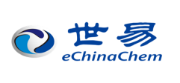
赞助价值：
1、品牌推广：
“2011甲壳素及其衍生物360°产业论坛”将使赞助单位优先并直接面对肝素产业链的相关厂商，迅速成为参会企业关注的对象，使赞助单位能够以少量的投入，高效提升其品牌在业内的知名度。
2、发掘商机：
“2011甲壳素及其衍生物360°产业论坛”将有大批具有项目和资金实力的业内来宾与会，赞助单位将以其特殊身份和荣誉成为大会瞩目的焦点，占据合作商机的制高点，为本企业或本地区开拓市场打下坚实基础。
3、人脉关系：
“2011甲壳素及其衍生物360°产业论坛”使赞助单位有机会与业内著名专家、企业领袖等进行积极有效的多层次多渠道的近距离沟通，建立良好的沟通网络，从而使赞助单位获得更多更好的公共关系资源。
赞助形式：
一、白金赞助（30000元）
●参与会议召开地点的选择决策
●作为大会协办方参与会议，会议的主背景板、签到板、会议会刊、会议宣传网页等上出现协办企业名称
●安排会场嘉宾席就坐
●开幕致辞10分钟或专题演讲30分钟（演讲内容需符合会议背景，经由主办方审核）
●会议专场主持
●免费参会名额5个
●茶歇时播放企业宣传VCR
●会刊封二或封底彩色整版广告
●赞助商企业宣传资料随同会议资料袋一起发放
●提供相关资料及所有参会嘉宾及企业的电子档通讯方式

- 黄金赞助（20000元）
●会议的主背景板、签到板、会议会刊、会议宣传网页等上出现赞助企业的Logo和特别赞助的字样
●安排会议嘉宾席就坐并作30分钟演讲（演讲内容需符合会议背景，经由主办方审核）
●免费参会名额3个
●会议现场免费拜访公司宣传X展架
●在会议会刊上加上内页彩色整版广告
●赞助商企业宣传资料随同会议资料袋一起发放
●提供相关资料及所有参会嘉宾及企业的电子档通讯方式

三、晚宴赞助（10000元）
●免费参会名额2个
●晚宴开幕贵司可做10分钟致词
●晚宴期间可投影播放贵司广告宣传片
●此次论坛网站及会刊上将突出介绍贵司（包括贵司公司简介，业务介绍等）
●赠送会刊内页广告一页
●在此次会议网站上将重点突出，并加入贵公司的业务简介和直接访问贵公司的链接

四、发言赞助（10000元）
●免费参会名额2个
●贵司可利用会议的发言时间，宣传企业。发言的PPT将会收录到会刊中。 发言的时间为15分钟。
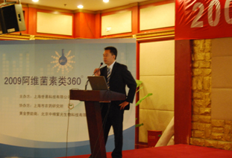
- 现场展位（6000元）
●免费参会名额 1个
●为了能更好的与参会企业代表交流洽谈，会议特设专属的展区，供与会代表展示公司形象，宣传公司业务，近距离与客户洽谈。每个展位提供1张桌子、2把椅子、1个X展架。其中展架由世易负责设计与制作，展商只需要提供相关文字内容及图片即可。
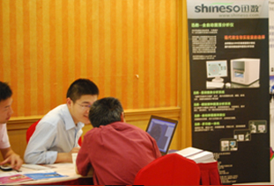

- 胸牌赞助（4000元）
●参会代表以及嘉宾的胸牌正面印刷赞助公司的LOGO或者广告语。
●一个免费参会名额
七、展架展示（3000元）
●摆放在会场内醒目位置，帮助赞助企业很好的展示公司的产品和形象（180*80cm）
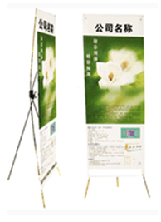
八、会议资料
会刊广告
封底、扉页彩色整版广告（6000元）
封二、封三彩色整版广告（4000元）
内页彩色整版版广告（3000元）
内页彩色半版广告（2000元）
企业宣传资料发放 （2000元/份）
在所有参会人员领取的资料袋中，放上贵公司的介绍材料

我司也可根据您的具体要求量身定制赞助方案！

